Tervetuloa mukaan pitkäaikaissairaan tai saattohoidossa olevan tukihenkilöksi!
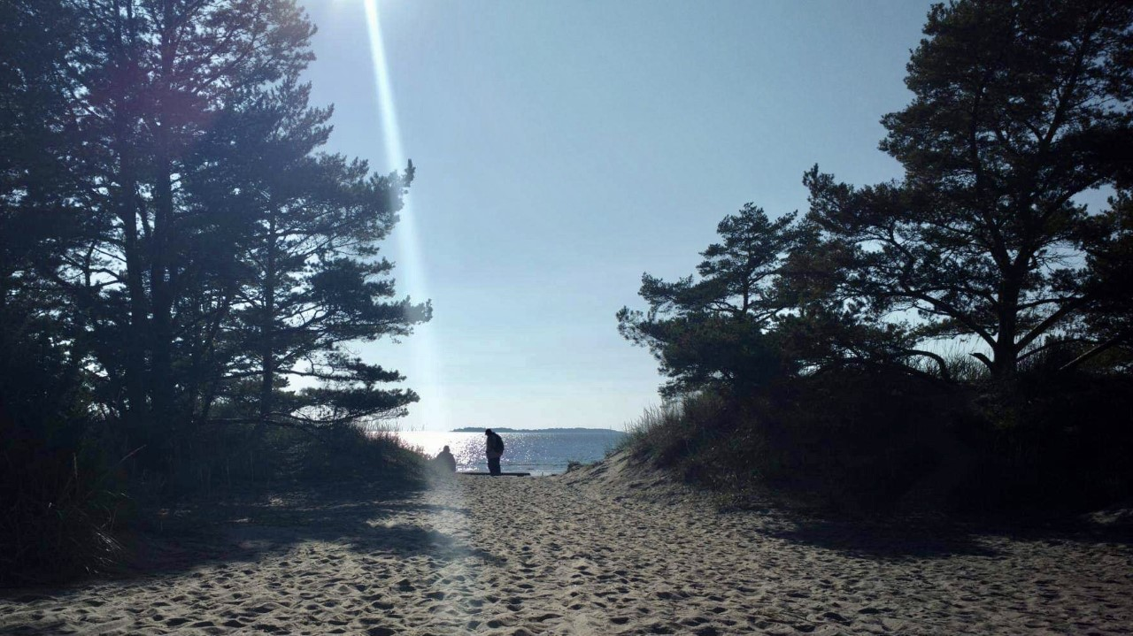
Ihminen kaipaa toista ihmistä rinnalleen elämänsä viimeisinä kuukausina ja päivinä. Vapaaehtoinen voi olla potilaan ja hänen läheisensä tukena sairauden, surun ja kuoleman kohtaamisessa. Tukena arjen pienissä askareissa, hyvää tekemässä ja antamassa.
Koulutamme sekä jo mukana olevia että uusia tulokkaita vapaaehtoistyöhön sairaalassa syksyllä 2020.
Koulutus toteutetaan yhteistyössä Raision terveyskeskussairaalan kanssa. Koulutuksista ja sairaalassa vapaaehtoistyöstä vastaavat yhdessä Raision ja Ruskon seurakunta. Raisiossa vastuutyöntekijänä toimii sielunhoitoterapeutti Tiina Åkerman ja Ruskolta diakoniatyöntekijä Maarit Hiltunen.
Koulutuspäivät:
3.10.2020 lauantai, kello 10.00 – 14.00 Kokinvuoren seurakuntakoti
22.10.2020 torstai, kello 17.00 – 20.00 Kokinvuoren seurakuntakoti
12.11.2020 torstai, kello 17.00 – 20.00 Tutustumiskäynti kuntoutus- ja akuuttiosastolle
26.11.2020 torstai, kello 17.00 – 20.00 Kokinvuoren seurakuntakoti
3.12.2020 torstai, kello 17.00 – 20.00 Kokinvuoren seurakuntakoti
Tiedostelut ja ilmoittautuminen 19.8. – 15.9.2020:
Tiina Åkerman p. 044 – 7160 305, Raision seurakunta
Maarit Hiltunen p. 040 – 5325 225, Ruskon seurakunta

